Консультация для родителей

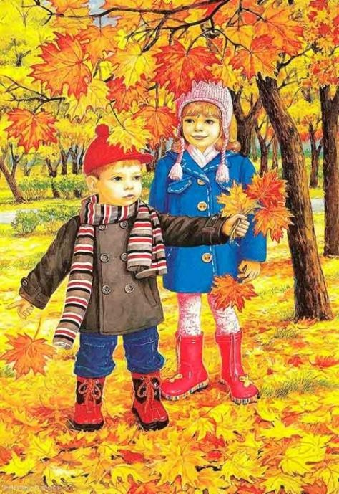

"Одежда детей осенью"

Осенняя погода очень переменчива, поэтому тщательно готовьтесь к походу в детский сад: продумывайте, как одеть ребенка и что взять с собой.

Ничто не помешает ребенку знакомиться с прелестями осенней погоды,

если одежда будет правильной и комфортной. Правильная одежда легко и быстро снимается и одевается, что позволяет развивать

самостоятельность и повышает самооценку ребенка, не содержит сложных застежек и шнурков, а также соответствует погодным условиям, росту и размеру.

Одежда не должна плотно облегать тело *(за исключением майки,*

*водолазки)*. Во-первых, небольшая воздушная прослойка между тканью и кожей хорошо сохраняет тепло. Во-вторых, слишком тесные вещи

сковывают движения дошколѐнка и ухудшают кровообращение. Поэтому следите, чтобы брюки не сидели слишком плотно на бедрах, а свитера не жали под мышками.

Отдавайте предпочтение натуральным тканям. Хлопчатобумажные и

шерстяные вещи теряют вид намного быстрее, чем синтетические. Однако у них есть важные преимущества: они сохраняют тепло тела и дают коже возможность дышать. В то же время синтетика создает парниковый эффект, влага скапливается на коже и не испаряется. Из-за этого малыш может легко подхватить насморк.

Одежда сверху должна быть трехслойной. Первый слой – майка, футболка.

Второй слой – трикотажная кофточка *(боди)* и легкий свитер (для активного ребенка, шерстяной свитер *(для малоподвижного)*.Отдавайте предпочтение трикотажным кофточкам, шерстяным свитерам, без пуговиц, кнопок и молний. Брюки из непромокаемой ткани или плотные джинсы на подкладке защитят маленького путешественника от дождя и ветра. Лучше чтобы брюки были с высокой талией или на лямках, так как дети часто приседают или наклоняются в процессе игры и часть

спины *(поясница)* обнажается, что может привести к проблемам со здоровьем.

Третий слой – куртка на подкладке из мягкого флиса сделает прогулку очень комфортной. Хороша осеняя куртка из плотного и непромокаемого материала, что обеспечит дополнительную воздушную подушку, а также защитит от ветра и влаги.

Шапочка должна соответствовать форме головы ребенка – прикрывать лоб, уши и затылок.

Врачи часто повторяют родителям: кутать ребенка вредно, но руки и ноги постоянно должны быть в тепле. Дело в том, что в конечностях очень развита сеть мельчайших подкожных сосудов – капилляров, которые легко отдают тепло. Вследствие этого ступни и ладошки замерзают намного быстрее, чем другие части тела.

Поэтому важная часть осенней экипировки – обувь и варежки\перчатки. Малыш никогда не промочит ноги, если вы правильно подберете обувь для сырой погоды. Подошва должна быть утолщенной, но гибкой. Проверьте ее при покупке – согните руками. Тогда она не потрескается и обеспечит стопе физиологическое положение.

Резиновые сапоги в дождливую погоду незаменимы, однако, у них есть один значительный минус. Хотя по лужам в таких сапожках можно топать, сколько душе угодно, нога в резине не дышит и сильно потеет, особенно, когда тепло.

Если ребенок склонен к частым простудам подумайте о легком шарфике, который пригодится в ветреную погоду.

И самое главное помните, ежедневные прогулки очень важны для малыша, они укрепляют ребенка и способствуют хорошему развитию. А от того как вы одели своего ребенка зависит его настроение и самочувствие в течение дня.